# Dependencias:

Ninguna

# Acceso:

Desde la pantalla principal de la administración de licitaciones

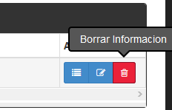

# Uso:

Se debe presionar el botón Borrar Información la licitación seleccionada, luego aparecerá un cuadro de confirmación, después de aceptar serán borrados de la licitación seleccionada

# Precauciones:

Tener en cuenta que la licitación no tenga Ordenes de Trabajo asignada bajo algún ítem del itemizado